Carlos Cano Espinosa y Alejandro Gordillo Pedraza

Elaboración de proyectos informáticos

Proyecto I.C.T

Índice

**1. Memoria técnica** 2

1.1 Datos de la vivienda. 2

1.2 Elementos que constituyen la I.C.T. 3

1.2.1 Red RTV 3

1.2.2 Red CPT. 13

1.2.3 Red CC 19

1.2.4 Red FO 23

1.2.5 Canalización y recintos. 25

**2. Planos y esquemas** 32

2.1 Situación vivienda 3D. 32

2.2 Situación vivienda 2D. 33

2.3 Plano de planta 2D. 34

2.4 Situación vivienda 2D con esquema canalización y recintos. 36

2.5 Plano de planta 2D con red interna de usuario.(Hecho) 37

2.6 Esquema red RTV. 37

2.7 Esquema red (CP/CPT). 37

2.8 Esquema red CC 37

2.9 Esquema red FO. 37

2.10 Esquema RITI/RITS Ó RITU 37

2.11 Esquema RTR. 37

**3. Pliego de condiciones** 37

**4. Presupuesto** 37

# **1. Memoria técnica**

## 1.1 Datos de la vivienda.

El bloque de apartamentos del que estamos hablando en este proyecto consiste, en un edificio de 6 plantas, donde la planta baja consta de un local comercial y las 5 plantas restantes constan de 1 vivienda cada una.

Estas viviendas a su vez constan de 2 dormitorios, 1 cocina equipada, 1 cuarto de baño y un salón comedor. Cada habitación contara con tomade red Ethernet y de antena de TV, al igual que el salón de la vivienda. En cambio, el local comercial se entrega sin divisiones, es decir, se entrega totalmente abierto con paredes y suelo a elección sobre plano.

Las zonas comunes que encontramos en cada planta constaran de escaleras y un acceso al ascensor. En la primera estancia común encontraremos la puerta del portal, orientada su posición al lado izquierdo del edificio; una vez entremos nos encontraremos con el rellano, a la derecha encontraríamos los buzones de las viviendas y de frente el ascensor y las escaleras.

Respecto a los alrededores del inmueble, nos encontramos con un bloque de apartamentos haciendo esquina en plena calle con una fachada beige y ventanas que dan la vuelta al edificio, siendo estas situadas en el frontal, lateral derecho y parte posterior del edificio.

|  |  |
| --- | --- |
| **Complejo Urbano** | |
| Viviendas: | 5 |
| Nº de estancias por vivienda: | 4 |
| Plantas: | 6 |
| Estancias comunes: | 0 |
| Locales comerciales: | 1 |
| Situado en: | Córdoba, España |
| Población: | Córdoba |
| Dirección: | Calle Guaraní, 13 |
| CP: | 14014 |
| Ciudad: | Córdoba |

## 1.2 Elementos que constituyen la I.C.T.

1.2.1 Red RTV

1.2.1.1. Captación y distribución de radiodifusión sonora y televisión

terrestres.

#### a) Consideraciones sobre el Diseño.

Tras analizar el entorno electromagnético en la zona donde se construirá el edificio y realizar las medidas de campo necesarias, se han evaluado los niveles de campo que, en la situación actual pueden considerarse como incidentes sobre las antenas. Éstas se han seleccionado para obtener, a su salida, un adecuado nivel de señal de las distintas emisiones del servicio.

Los canales serán amplificados en cabecera mediante amplificadores monocanales con objeto de evitar la intermodulación entre ellos. Su figura de ruido, ganancia y nivel máximo de salida se han seleccionado para garantizar en las tomas de usuarios los niveles de calidad exigidos por el Real Decreto 346/2011. Con objeto de reducir el volumen, peso y coste de la cabecera terrestre, los cuatro canales adyacentes del servicio DAB y los cuatro digitales más elevados (canales 66 a 69), también adyacentes, serán amplificados mediante sendos amplificadores de grupo.

Las redes de distribución y dispersión se han diseñado para obtener el mayor equilibrio posible entre las distintas tomas de usuario con los elementos de red establecidos en el correspondiente apartado del pliego de condiciones.

Siguiendo lo establecido en el Anexo I del Real Decreto 346/2011 las redes de TV se han diseñado con una estructura en estrella colocando a la salida del PAU un distribuidor de tantas vías como estancias (sin incluir baños y trasteros) existen en la vivienda.

En la planta de locales el promotor ha definido la existencia de un local, pero sin facilitar la distribución interior. Puesto que se carece de esa información y al ser locales de menos de 100 m2 se equipará un PAU en cada uno de ellos. No se instalará distribuidor ni tomas.

#### b) Señales de radiodifusión sonora y televisión terrestre que se reciben en el emplazamiento de las antenas receptoras.

En el emplazamiento de las antenas se reciben los programas, indicados a continuación, procedentes todos ellos de entidades con título habilitante. En función del nivel de señal medido en la zona de emplazamiento del edificio objeto de Proyecto, para los programas terrestres que se reciben en el citado emplazamiento y aplicando las correcciones oportunas, en función de la altura prevista para la ubicación de las antenas, de 24 m. y la ganancia de las antenas seleccionadas, se prevén unos valores de señal de entada a los canales a distribuir reflejados en la tabla siguiente.

No se recibe ningún programa de entidad sin título habilitante, no existiendo, por tanto, canales interferentes.

|  |  |  |
| --- | --- | --- |
| Canal | Frecuencia (MHz) | Sentrada (dBμV) |
| 21 | Frecuencia del canal 474 MHz | 50 |
| 22 | Frecuencia del canal 482 MHz | 50 |
| 23 | Frecuencia del canal 490 MHz | 50 |
| 27 | Frecuencia del canal 522 MHz | 50 |
| 29 | Frecuencia del canal 538 MHz | 50 |
| 34 | Frecuencia del canal 578 MHz | 50 |
| 36 | Frecuencia del canal 594 MHz | 50 |
| 43 | Frecuencia del canal 650 MHz | 50 |
| 46 | Frecuencia del canal 674 MHz | 50 |
| 47 | Frecuencia del canal 682 MHz | 50 |
| Canales en la banda 87,5 a 108 MHz | | 70 (valor típico) |
| Canales en la banda 195 a 223 MHz (canales 8-11) | | 58(valor típico) |

#### c) Selección del emplazamiento y parámetros de las antenas receptoras.

Las antenas para la recepción de las señales de los servicios de radiodifusión terrestre se instalarán sobre el tejado del edificio, tal como se indica en el correspondiente plano.

|  |  |  |  |
| --- | --- | --- | --- |
| Servicios | FM-radio | COFDM-TV (UHF) | DAB (VHF) |
| Tipo | Circular | Directiva | Directiva |
| Ganancia | 0db | >12dB (UHF) | >8 dB (VHF) |
| Carga al viento | <40 Newtons | <100 Newtons | <60Newtons |

La correcta recepción de las señales, en nuestro caso, requiere elevar las antenas al menos 4 m sobre el nivel del tejado. Al objeto de poder colocar los elementos captadores en la posición adecuada, se utilizará el conjunto soporte formado por una torreta de un solo tramo de 3 metros, sobre la que se situará un mástil de 3 metros que soportará las antenas. Se utilizarán tres antenas, cuyos parámetros básicos se indican a continuación.

d) Cálculo de los soportes para la instalación de las antenas receptoras

Teniendo en cuenta que el sistema portante estará situado a más de 20 metros del suelo, los cálculos para definir la misma se han realizado para velocidades de viento de 150 Km/h.

Como ya se ha indicado anteriormente, el sistema portante estará formado por:

- Un mástil de 3 m. que se fijará a la torreta mediante anclajes adecuados.

#### f) Número de tomas

|  |  |  |
| --- | --- | --- |
|  | **Número de estancias/vivienda** | **Número de tomas** |
| **D** | **D** |
| *Planta 5º* | 5 | 4 |
| *Planta 4º* | 5 | 4 |
| *Planta 3º* | 5 | 4 |
| *Planta 2º* | 5 | 4 |
| *Planta 1º* | 5 | 4 |
| *Planta Baja* | 1 Local de 99 m2 | 0 |

|  |  |
| --- | --- |
| **Total de tomas en vivienda** | 20 |
| **Total de tomas en locales comerciales** | 0 |
| **Total de tomas** | 20 |

El número total de tomas es de 20 en viviendas. No existen estancias comunes en la edificación.

Según lo dispuesto en el apartado 3.5.2 del anexo I del Reglamento de ICT, en cada local se colocará un PAU capaz de alimentar un número de tomas fijado en función de la superficie o división interior de los locales, En nuestro caso al no estar definida la división interior, no se colocarán tomas. EL diseño y dimensionamiento de la red interior de usuario, así como su instalación futura, será responsabilidad de la propiedad de local, cuando se ejecute el proyecto de su distribución en estancias.

No existen estancias comunes en la edificación.

#### g) Cálculo de los parámetros básicos de la instalación.

1) Número de repartidores, derivadores, según su ubicación en la red, PAU y sus características, así como las de los cables utilizados.

Las redes de distribución y dispersión están formadas por una estructura árbol-rama. La red de distribución comienza a la salida del elemento de mezcla de las señales terrestres y de satélite y finaliza en el derivador de la planta baja de locales.

Derivadores de Planta

|  |  |  |  |
| --- | --- | --- | --- |
|  | Derivador | Salidas | Pérdida de acoplamiento |
| Planta 5ª | Tipo C | 1 | 20 dB |
| Planta 4ª | Tipo C | 1 | 20 dB |
| Planta 3ª | Tipo C | 1 | 16 dB |
| Planta 2ª | Tipo B | 1 | 16 dB |
| Planta 1ª | Tipo B | 1 | 16 dB |
| Planta de los locales | Tipo A | 1 | 12 dB |

PAU´s

Las redes de dispersión comienzan en los derivadores de cada planta y terminan en los PAU de cada vivienda y local.

Repartidores interiores de viviendas y locales

En cada vivienda se colocará, a la salida del PAU un distribuidor de 4 salidas.

A ellas se conectarán los cables de la red interior de usuario correspondientes a cada estancia.

En locales no se instalará distribuidor, instalándose únicamente un PAU en cada uno de ellos.

Cables

Se utilizará un cable de 6,6 mm de diámetro exterior que deberá cumplir la norma UNE-EN 50117- 2-4.

Tomas

En cada vivienda el número de tomas instaladas es de 4.

En los locales comerciales, no se instalarán tomas.

No hay estancias comunes en la edificación.

2) Cálculo de la atenuación desde los amplificadores de cabecera hasta las tomas de usuario, en la banda 4 MHz - 862 MHz (Suma de las atenuaciones en las redes de distribución, dispersión e interior de usuario).

En la siguiente tabla se indican los valores calculados de la atenuación a las frecuencias extremas de la banda, desde la salida de los amplificadores hasta las tomas, de los diferentes pisos (véase características de los elementos pasivos en el Pliego de Condiciones):

|  |  |  |  |
| --- | --- | --- | --- |
| Toma | Piso | 47 MHz | 860 MHz |
| Salón | 5 | 28,39 dB | 29,27 dB |
| Dormitorio1 | 5 | 28,79 dB | 30,81 dB |
| Dormitorio2 | 5 | 28,17 dB | 31,12 dB |
| Cocina | 5 | 28,63 dB | 30,19 dB |
| Salón | 4 | 29,61 dB | 30,83 dB |
| Dormitorio1 | 4 | 30,01 dB | 32,37 dB |
| Dormitorio2 | 4 | 30,09 dB | 32,68 dB |
| Cocina | 4 | 29,85 dB | 31,75 dB |
| Salón | 3 | 30,83 dB | 32,39 dB |
| Dormitorio1 | 3 | 31,23 dB | 33,93 dB |
| Dormitorio2 | 3 | 31,31 dB | 34,24 dB |
| Cocina | 3 | 31,07 dB | 33,32 dB |
| Salón | 2 | 28,05 dB | 29,95 dB |
| Dormitorio1 | 2 | 28,45 dB | 31,49 dB |
| Dormitorio2 | 2 | 28,53 dB | 31,8 dB |
| Cocina | 2 | 28,29 dB | 30,88 dB |
| Salón | 1 | 29,37 dB | 31,62 dB |
| Dormitorio1 | 1 | 29,77 dB | 33,16 dB |
| Dormitorio2 | 1 | 29,85 dB | 33,46 dB |
| Cocina | 1 | 29,61 dB | 32,54 dB |

Para el caso peor y el caso mejor la atenuación a cualquier frecuencia de la banda entre 47 MHz y 860 MHz, estará comprendida entre estos dos valores.

La variación con la frecuencia de las atenuaciones desde la salida de los amplificadores hasta la mejor y peor toma en los pisos, se recoge en la siguiente tabla:

|  |  |  |
| --- | --- | --- |
| Frecuencias | Atenuación  en mejor toma (dB) | Atenuación  en peor toma (dB) |
| 47 MHz | 28,39 dB | 31,31 dB |
| 869 MHz | 29,27 dB | 34,24 dB |

4) Amplificadores necesarios (número, situación en la red y tensión máxima de salida).

Para garantizar en la peor toma 47 dBµV de señal de TV digital terrestre se requiere un nivel de 81,24 dBµV a la salida del combinador en Z del conjunto de monocanales. Por otra parte, para asegurar que en la mejor toma no se superan 70 dBµV el nivel de salida, en ese mismo punto, no debe superar 98,39 dBµV. Se seleccionan por tanto unos amplificadores de nivel de salida máximo 95 dBµV para los monocanales, lo que garantiza ampliamente que en la peor toma no se bajará de 47 dBµV y en la mejor toma no se superará 70

5) Niveles de señal en toma de usuario en el mejor y peor caso.

En los siguientes cálculos no se consideran las redes de usuario de los locales, por no estar definidas. De este modo, las tomas mejores y peores consideradas corresponden a las viviendas.

Banda 47 - 862 MHz. Niveles de las señales en (dBµV) en toma de usuario para TDT.

|  |  |
| --- | --- |
| Nivel de señal de prueba en el mejor caso (dBµV / 75 Ω) | Nivel de señal de prueba en el peor caso (dBµV / 75Ω) |
| Salón de la 5ª planta | Habitación2 de la 3ª planta |
| 61,61 | 55,76 |

6) En el caso de utilización de amplificadores de red de distribución, y con el fin de facilitar al titular de la propiedad, la información necesaria respecto a posibles ampliaciones de la infraestructura, se incluirá detalle relativo al número máximo de canales de televisión, incluyendo los considerados en el proyecto original, que puede distribuir la instalación, manteniendo sus características dentro de los límites establecidos en el Anexo I del Reglamento.

No procede al no instalarse amplificación intermedia en la red de distribución.

#### h) Descripción de los elementos componentes de la instalación.

1) Sistemas captadores

|  |  |  |
| --- | --- | --- |
| SISTEMAS  CAPTADORES DE  SEÑAL | FM B-II | 1 Antena omnidireccional |
| VHF (DAB) | 1 Antena directiva G>8 dB |
| UHF | 1 Antena directiva G>12 dB |
| SOPORTES PARA  ELEMENTOS  CAPTADORES |  | Mástil formado por dos tubos de 3 metros de altura. |

2) Amplificadores

|  |  |
| --- | --- |
| AMPLIFICADORES | FM B-II |
| c/21 |
| c/22 |
| c/23 |
| c/27 |
| c/29 |
| c/34 |
| c/36 |
| c/43 |
| c/46 |
| c/47 |

3) Mezcladores

|  |  |
| --- | --- |
| MEZCLADORES | Mediante técnica Z los amplificadores anteriores.  Dos mezcladores TIPO 1 para la mezcla con TVSAT.  Las entradas/salidas no utilizadas se cierran con cargas de 75Ω |

4)Distribuidores, derivadores, PAU´s

|  |  |  |  |  |  |  |  |
| --- | --- | --- | --- | --- | --- | --- | --- |
| DISTRIBUCIONES Y OTROS ELEMENTOS PASIVOS | | | | | | | |
| DISTRIBUIDORES | | DERIVADORES | | TOMAS | | PAU´s | |
| TIPO | Cantidad | TIPO | Cantidad | TIPO | Cantidad | TIPO | Cantidad |
| Tipo1 | 1 | A | 2 | Tipo 1 | 20 | Tipo 1 | 6 |
| Tipo 2 | 5 | B | 4 |  |  |  |  |
|  |  | C | 6 |  |  |  |  |

5)Cables

|  |  |
| --- | --- |
| CABLES | |
| TIPO | Long. Total (m) |
| 1 | 116 |

1.2.1.2. Distribución de radiodifusión sonora y televisión por satélite.

#### a) Selección de emplazamiento y parámetros de las antenas receptoras de la señal de satélite.

Inicialmente no está prevista la incorporación de las señales de satélite a la ICT por lo que no se instalan ni las parábolas ni los equipos de cabecera si bien se establecen las previsiones para que, con posterioridad pueda procederse a la instalación de dos antenas parabólicas con la orientación adecuada para captar los canales provenientes del satélite Astra e Hispasat respectivamente.

El emplazamiento previsto para ubicar las mismas queda reflejado en el plano de instalación de las antenas.

Se ha comprobado la ausencia de obstáculos que puedan provocar obstrucción de la señal en ambos casos.

La orientación de cada una de las antenas será la siguiente:

HISPASAT: Acimut: 221,82 º Elevación: 35,25 º

ASTRA: Acimut: 129,83º Elevación: 30,21 º

#### b) Cálculo de los soportes para la instalación de las antenas receptoras de la señal de satélite.

Para la fijación de las antenas parabólicas se construirán dos zapatas cuyas dimensiones serán definidas por el arquitecto, a las cuales se fijarán, en su día, mediante pernos de acero de 16 mm de diámetro embutidos en el hormigón que las conforma, los pedestales de las antenas.

El conjunto formado por las zapatas y los pernos de anclaje tendrá unas dimensiones y composición, a definir por el arquitecto, capaces de soportar los esfuerzos indicados en el apartado 3.1.A.a del Pliego de Condiciones calculados a partir de datos de los fabricantes para las velocidades de viento de 150 km/h al estar situadas a más de 20 metros sobre el suelo.

#### c) Previsión para incorporar las señales de satélite.

La normativa aplicable no exige la instalación de los equipos necesarios para recibir estos servicios, reflejando este proyecto solo una previsión para su posterior instalación. A continuación, se realiza el estudio de dicha previsión, suponiendo que se distribuirán solo los canales digitales modulados en QPSK y suministrados por las actuales entidades habilitadas de carácter nacional. La introducción de otros servicios o la modificación de la técnica de modulación empleada para su distribución requerirá modificar algunas de las características indicadas, concretamente el tamaño de las antenas y el nivel de salida de los amplificadores de FI.

#### d) Mezcla de las señales de radiodifusión sonora y televisión por satélite con las terrestres

La señal terrestre (radiodifusión sonora y televisión) se distribuye mediante un repartidor para cada uno de los dos cables: "A" y "H". Cada una de las señales digitales de satélite correspondientes a los cables A y H se mezcla con las señales terrestres utilizando un mezclador y configurando así la señal completa para cada uno de los cables.

#### e) Cálculo de los parámetros básicos de la instalación.

En los siguientes cálculos no se consideran los locales, por no estar definida la red de usuario en los mismos.

#### 1) Cálculo de la atenuación desde los amplificadores de cabecera hasta las tomas de usuario en la banda 950 MHz-2150 MHz.

La atenuación estimada desde la salida de los amplificadores hasta las tomas de los diferentes pisos se recoge en la siguiente tabla:

|  |  |  |  |
| --- | --- | --- | --- |
| Toma | Piso | 950 MHz | 2150 MHz |
| Salón | 5 | 29,84 dB | 34,62 dB |
| Dormitorio1 | 5 | 31,71 dB | 37,49 dB |
| Dormitorio2 | 5 | 32,08 dB | 38,07 dB |
| Cocina | 5 | 30,96 dB | 36,35 dB |
| Salón | 4 | 31,60 dB | 36,68 dB |
| Dormitorio1 | 4 | 33,47 dB | 39,56 dB |
| Dormitorio2 | 4 | 33,85 dB | 40,13 dB |
| Cocina | 4 | 32,72 dB | 38,41 dB |
| Salón | 3 | 33,36 dB | 38,75 dB |
| Dormitorio1 | 3 | 35,23 dB | 41,62 dB |
| Dormitorio2 | 3 | 35,62 dB | 42,19 dB |
| Cocina | 3 | 34,48 dB | 40,47 dB |
| Salón | 2 | 31,12 dB | 36,81 dB |
| Dormitorio1 | 2 | 32,99 dB | 29,68 dB |
| Dormitorio2 | 2 | 33,37 dB | 40,25 dB |
| Cocina | 2 | 32,25 dB | 38,53 dB |
| Salón | 1 | 33,68 dB | 39,67 dB |
| Dormitorio1 | 1 | 35,56 dB | 42,54 dB |
| Dormitorio2 | 1 | 35,93 dB | 43,11 dB |
| Cocina | 1 | 34,81 dB | 41,39 dB |

En todas las tomas la atenuación a cualquier frecuencia de la banda estará comprendida entre estos dos valores.

La variación con la frecuencia de las atenuaciones desde la salida de los amplificadores hasta la mejor y peor toma, quinto y primer piso respectivamente, se recoge en la siguiente tabla:

|  |  |  |
| --- | --- | --- |
| Frecuencias | Atenuación  en mejor toma (dB) | Atenuación  en peor toma (dB) |
| 950 MHz | 29,84 | 35,93 |
| 2150 MHz | 34,62 | 43,11 |

2) Amplificadores necesarios.

Para garantizar en la peor toma 47 dBμV de señal de TV vía satélite se requiere un nivel de 90,11 dBμV a la entrada del mezclador. Por otra parte, para asegurar que en la mejor toma no se superan 77 dBμV el nivel de salida, en este mismo punto, no debe superar 106,84 dBμV. Se seleccionan amplificadores de nivel de salida máximo 100 dBμV

3) Niveles de señal en toma de usuario en el mejor y peor caso.

El mejor y peor nivel de señal esperado en las tomas de usuario para las señales TV digital vía satélite son:

|  |  |
| --- | --- |
| Nivel de señal de prueba en el mejor caso (dBµV / 75 Ω) | Nivel de señal de prueba en el peor caso (dBµV / 75Ω) |
| Salón de la 5ª planta | Habitación2 de la 1ª planta |
| 70,16 | 56,89 |

#### f) Descripción de los elementos componentes de la instalación.

1) Sistemas captadores

2) Amplificadores

3) Materiales complementarios

No procede al no instalarse los equipos correspondientes a este servicio.

1.2.2 Red CPT.

1.2.2.1. Redes de Distribución y de Dispersión.

Este capítulo tiene por objeto describir y detallar las características de la red que permitan el acceso y la distribución de los servicios de telecomunicaciones de telefonía disponible al público y de banda ancha.

Según se establece en el artículo 9 del Real Decreto 346/2011 en este proyecto se describirán y proyectarán la totalidad de las redes que pueden formar parte de la ICT, de acuerdo con la presencia de operadores que despliegan red en la ubicación de la futura edificación.

#### a) Establecimiento de la topología de la red de cables de pares.

1) Red de Alimentación

Los Operadores de los servicios de telecomunicaciones de telefonía disponible al público y de banda ancha, accederán al edificio a través de sus redes de alimentación, que pueden ser mediante cables o vía radio. En cualquier caso, accederán al Recinto de Instalaciones de Telecomunicación correspondiente y terminarán en unas regletas de conexión (Regletas de Entrada) situadas en el Registro Principal de cables de Pares situadas en el RITI.

Hasta este punto es responsabilidad de cada operador el diseño, dimensionamiento e instalación de la red de alimentación. El acceso de esta hasta el RITI se realizará a través de la arqueta de entrada, canalización externa y canalización de enlace.

En el Registro Principal, se colocarán también las regletas o paneles de conexión desde las cuales partirán los cables que se distribuyen hasta cada usuario, además dispone de espacio suficiente para alojar las guías y soportes necesarios para el encaminamiento de cables y puentes así como para los paneles o regletas de entrada de los operadores.

En el RITS se establece una previsión de espacio para la eventual instalación de los equipos de recepción y procesado de la señal en el caso en que los operadores accedan vía radio.

2) Red interior del edificio

Con el diseño del tendido de la red de distribución/dispersión de cables de pares trenzados previsto en el presente proyecto, no se supera, en ningún caso, la longitud de 100 m entre el registro principal y cualquiera de los PAU (según se puede comprobar en el correspondiente esquema incluido en el apartado de Planos), por lo que se realizan las citadas redes mediante cables de pares trenzados, de acuerdo con lo establecido en el apartado 3.1.1 del Anexo II del Reglamento.

La red interior del edificio se compone de:

- Red de distribución/dispersión

- Red interior de usuario

Las diferentes redes que constituyen la red total del edificio se conexionan entre sí en los puntos siguientes:

- Punto de Interconexión (entre la red de alimentación y la red de distribución/dispersión)

- Punto de distribución (entre la red de distribución y la red de dispersión). En este caso no tiene implementación física en los registros secundarios ya que, al ser la red de cables de pares trenzados en estrella, se dispondrá de un cable sin solución de continuidad desde el Registro Principal hasta cada PAU. El punto de distribución y de interconexión, coinciden en el Registro Principal.

- Punto de acceso de usuario (entre la red de dispersión y la red interior de usuario)

#### b) Cálculo y dimensionamiento de las redes de distribución y dispersión de cables de pares y tipos de cables.

La edificación de 5 viviendas y 1 locales comerciales con un solo portal, objeto del presente proyecto, tiene la siguiente distribución:

Plantas 1 a 5: 1 vivienda por planta.

Planta baja: 1 local comercial sin distribución interior en estancias.

No existe previsión de oficinas.

No hay estancias comunes en la edificación.

El número de acometidas necesarias, cada una formada por un cable no apantallado de 4 pares trenzados de cobre de Categoría 6 clase E es de:

|  |  |  |
| --- | --- | --- |
|  | **Número de PAU** | **Número de cables de 4 pares trenzados** |
| *Viviendas* | 5 | 5 |
| *Locales Comerciales* | 1 | 1 |
| *Cables Previstos* |  | 6 |
| *Coeficiente Corrector* |  | 1.2 |
| *Conexiones Necesarias* |  | 7.2 --> 8 |
| *Conexiones Previstas* |  | 12 |

El número de cables necesarios es de 8 y corresponde a viviendas y locales de utilización permanente con una ocupación aproximada de la red del 80%.

No obstante, y con la finalidad de que en cada planta exista al menos un cable de reserva para posibles roturas o averías, se ha previsto instalar 12 cables.

Dado que la red de cables pares trenzados es en estrella, los cables de esta red se tienden directamente desde el punto de interconexión hasta el PAU de cada vivienda o local (6 en total, uno por cada vivienda y local), y los 6 restantes quedaran finalizados uno en cada uno de los registros secundarios en cada planta con holgura suficiente para llegar al PAU más alejado de cada planta.

Así, la red de distribución y dispersión estará formada por 12 cables UTP de cobre de 4 pares categoría 6 clase E.

#### c) Estructura de distribución y conexión

A la planta baja llegarán dos cables uno para el local, quedando uno de reserva en el registro secundario con holgura suficiente para llegar al PAU

A cada planta de viviendas llegarán dos cables, uno para la vivienda, quedando uno de reserva en el registro secundario con holgura suficiente para llegar al PAU.

Estos cables se conectarán, en su extremo inferior, a los conectores RJ45 hembra del panel de conexión situado en el Registro Principal de cables de Pares, instalado en el RITI, y en su extremo superior finalizarán en la roseta (conector hembra RJ45) de cada vivienda y local salvo los de reserva que quedarán almacenados en el registro secundario de la cada planta.

Los cables deberán estar etiquetados en ambos extremos, indicando en cada uno de ellos la planta y vivienda a la que se corresponde, incluidos los de reserva.

#### d) Dimensionamiento de:

1) Punto de interconexión

Se equipará un panel de conexión o panel repartido de salida en el Registro Principal de cables de pares.

Este panel deberá tener capacidad al menos para los 12 conectores RJ45 de la red de distribución, por lo que se utilizará el modelo inmediatamente superior que tiene capacidad para 24 conectores hembra miniatura de 8 vías RJ45

La unión con las regletas o paneles de entrada se realizará mediante latiguillos de conexión.

2) Puntos de Distribución.

Al tratarse de una distribución en estrella, el punto de distribución coincide con el de interconexión, estando las acometidas en los registros secundarios en paso hacia la red de dispersión, por lo que el punto de distribución carece de implementación física. En los registros secundarios de los bloques del conjunto de viviendas, quedarán almacenados los cables de pares trenzados de reserva, con la longitud suficiente para poder llegar hasta el PAU .

#### e) Resumen de los materiales necesarios para la red de cables de pares.

1) Cables

Se tenderá un total de metros de cable de cobre de 4 pares trenzados UTP categoría 6 Clase E para la red de distribución/dispersión.

2) Regleta o paneles de salida del Punto de Interconexión.

Se instalará un panel de conectores RJ45 para 24 conexiones en Punto de Interconexión/distribución

3) Regleta de los Puntos de Distribución

No se instalan regletas en Punto de Distribución al no utilizarse cables multipares convencionales.

4) Conectores

Cada uno de los 12 cables de pares trenzados que constituyen las redes de distribución y dispersión estará conexionado en el punto de interconexión a un conector hembra RJ 45 de ocho vías con todos los contactos conexionados.

5) Puntos de Acceso al Usuario (PAU)

El PAU de cada vivienda estará constituido por una roseta con conector hembra miniatura de ocho vías RJ45 a la que se conexionarán todos los conductores del cable de pares trenzado que llega desde el punto de interconexión. El número total de rosetas con conector hembra miniatura de 8 vías es de 6

1.2.2.2. Redes Interiores de Usuario.

#### a) Cálculo y dimensionamiento de la red interior de usuario de pares trenzados.

|  |  |  |
| --- | --- | --- |
|  | **Número de estancias/vivienda** | **Número de tomas** |
| **D** | **D** |
| *Planta 5º* | 5 | 5 |
| *Planta 4º* | 5 | 5 |
| *Planta 3º* | 5 | 5 |
| *Planta 2º* | 5 | 5 |
| *Planta 1º* | 5 | 5 |
| *Planta Baja* | 1 Local de 99 m2 | 0 |

Total, de tomas necesarias en vivienda: 25

Según lo establecido en el apartado 3.5.1 del Anexo II del Reglamento de ICT, en los locales, al no estar definida la distribución en planta, no se instalarán tomas, siendo responsabilidad de la propiedad el diseño y dimensionamiento, así como la realización futura de la red interior de usuario, cuando se ejecute el proyecto de distribución en estancias.

No existen estancias comunes en la edificación

#### b) Número y distribución de las Bases de Acceso Terminal.

En viviendas se instalará una BAT o toma en cada estancia, exceptuando baños y trasteros. Además, en el salón-comedor, se instalará otra BAT quedando instaladas ambas de la misma estancia en el mismo registro de toma.

En locales, como se ha indicado anteriormente, no se instalarán tomas.

El número de tomas por tanto será de 5 en cada vivienda, no instalándose ninguna en los locales, ni existiendo estancias comunes en la edificación, haciendo un total de 25 tomas.

#### c) Tipos de cables

Se utilizarán cables trenzados de 4 pares de hilos conductores del tipo UTP categoría 6 Clase E, uno desde el RTR hasta cada BAT en estrella.

#### d) Resumen de los materiales necesarios para la red interior de usuario de cables de pares trenzados.

Las características de todos los materiales utilizados se indican en el Pliego de Condiciones.

1) Cables.

Se tenderá un total de 204 metros de cable de cobre de 4 pares trenzados UTP categoría 6 Clase E para las redes interiores de usuario.

2) Conectores.

En cada uno de los extremos de los cables en los RTR se instalará un conector RJ 45 macho miniatura de 8 vías, haciendo un total de 30 conectores RJ 45 macho.

3) BATs.

Se instalarán un total de 25 bases de acceso terminal o tomas. En el salón-comedor se colocarán dos registros de toma contiguos, o uno con dos tomas.

1.2.3 Red CC

1.2.3.1. Redes de Distribución y de Dispersión.

a) Establecimiento de la topología de la red de cables coaxiales.

1) Red de Alimentación

Los Operadores de los servicios de telecomunicaciones de cable coaxial para servicios de banda ancha, accederán al edificio a través de sus redes de alimentación. En cualquier caso, accederán al Recinto de Instalaciones de Telecomunicación correspondiente y terminarán sus redes en unos paneles de conexión o regletas de entrada situadas en el Registro Principal de Cables Coaxiales situados en el RITI. Estos paneles de conexión estarán constituidos por derivadores o repartidores terminados en conectores tipo F hembra.

Hasta este punto es responsabilidad de cada operador el diseño, dimensionamiento e instalación de la red de alimentación. El acceso de esta hasta el RITI se realizará a través de la arqueta de entrada, canalización externa y canalización de enlace.

Del Registro Principal de Cables Coaxiales, partirán los propios cables de la red de distribución de la edificación terminados con conectores tipo F macho, dotados con la coca suficiente como para permitir posibles reconfiguraciones.

En el RITI se deberá hacer una previsión de espacio para el caso de que sea necesaria amplificación, cuando el operador accede mediante cable.

En el RITS se establece una previsión de espacio para la eventual instalación de los equipos de recepción y procesado de la señal en el caso en que los operadores accedan vía radio.

2) Red interior del edificio

Al tratarse de una edificación con menos de 20 PAUs, la red de distribución y dispersión se hará en estrella desde el Registro Principal de Cables Coaxiales.

Las diferentes redes que constituyen la red total del edificio se conexionan entre sí en los puntos siguientes:

- Punto de Interconexión (entre la red de alimentación y la red de distribución).

- Punto de distribución (entre la red de distribución y la red de dispersión). En este caso no tiene implementación física en los registros secundarios ya que, al ser la red de cable coaxial en estrella, se dispondrá de un cable sin solución de continuidad desde el Registro Principal hasta cada PAU. El punto de distribución y de interconexión, coinciden en el Registro Principal.

- Punto de acceso de usuario (entre la red de dispersión y la red interior de usuario).

#### b) Cálculo y dimensionamiento de las redes de distribución y dispersión de cables coaxiales y tipos de cables.

La edificación de 5 viviendas y 1 local comercial con un solo portal, objeto del presente proyecto, tiene la siguiente distribución:

Planta 1 a 5: 1 vivienda por planta.

Planta baja: 1 local comercial sin distribución interior en estancias.

No existe previsión de oficinas.

No hay estancias comunes en la edificación.

El número de acometidas necesarias, constituida cada una por un cable coaxial del tipo RG 59 es de:

|  |  |  |
| --- | --- | --- |
|  | Número de PAU | Número de cables Coaxiales |
| Viviendas | 5 | 5 |
| Locales Comerciales | 1 | 1 |
| Cables Previstos |  | 6 |
| Conexiones Necesarias |  | 6 |

No se instalan cables de reserva

Por tanto, la red de distribución-dispersión estará formada por 6 cables coaxiales del tipo RG 59.

#### c) Estructura de distribución y conexión.

Como se ha indicado en apartados anteriores la distribución de esta red se hará en estrella mediante un cable que partirá del punto de interconexión situado en el Registro Principal en el RITI y terminará en el PAU situado en el RTR de cada vivienda y de cada local.

#### d) Dimensionamiento de:

1) Punto de interconexión.

No se equipará panel de conexión y se dejarán los cables terminados con conector F macho en el interior del Registro Principal de Cable Coaxial. El distribuidor u otros equipos que instalen los operadores en el Registro Principal de Cable Coaxial servirán como panel de conexión de salida conectándose a él los cables que vayan a recibir servicio.

2) Puntos de distribución de cada planta.

Al tratarse de una distribución en estrella, el punto de distribución coincide con el de interconexión, estando las acometidas en los registros secundarios en paso hacia la red de dispersión, por lo que el punto de distribución carece de implementación física.

#### e) Resumen de los materiales necesarios para las redes de distribución y dispersión de cables coaxiales.

Las características de todos los materiales utilizados se indican en el Pliego de Condiciones.

1) Cables.

Se tenderá un total de 256 metros de cable coaxial tipo RG 59 de 6.5 mm de diámetro.

2) Elementos pasivos.

Se instalarán distribuidores de 2 salidas en cada una de las viviendas y en cada uno de los locales.

El número total de distribuidores de 2 salidas es de 6.

3) Conectores.

Cada uno de los cables de cada vivienda y cada local quedará terminado en sus dos extremos mediante un conector F macho.

El número total de conectores de tipo F macho es de 12.

4) Puntos de Acceso al usuario (PAU)

El punto de acceso al usuario estará constituido por el distribuidor de 2 salidas para las viviendas y para los locales.

1.2.3.2. Redes Interiores de Usuario.

#### a) Cálculo y dimensionamiento de la red interior de usuario de cables coaxiales.

La red interior de usuario se configurará en estrella con un cable coaxial del tipo RG 59 desde el Registro de Terminación de Red hasta cada una de las dos tomas que se instalarán en cada vivienda.

Total de tomas necesarias en viviendas: 5

Según lo dispuesto en el apartado 3.5.2 del Anexo II del Reglamento de ICT, en locales, al no estar definida su distribución en planta, no se instalará red interior de usuario siendo responsabilidad de la propiedad del local su diseño y dimensionamiento, así como su realización cuando se ejecute el proyecto de distribución en estancias.

No existen estancias comunes en la edificación.

#### b) Número y distribución de las Bases de Acceso Terminal.

En las viviendas se instalará una toma en el salón-comedor

En los locales no se instalarán tomas.

Se instalará un total de 6 tomas en la edificación.

#### c) Tipos de cables.

Se utilizará cable del tipo RG 59 de 6.5 mm de diámetro.

#### d) Resumen de los materiales necesarios para la red interior de usuario de cables coaxiales.

Las características de todos los materiales utilizados se indican en el Pliego de Condiciones.

1) Cables.

Se tenderá un total de 36 metros de cable coaxial tipo RG 59 de 6.5 mm de diámetro

2) Conectores.

Se utilizarán conectores tipo F macho en el extremo de los cables correspondiente al PAU, que se conectarán al distribuidor de dos salidas.

El número total de conectores tipo F es de 6.

3) BATs.

Se utilizarán bases de acceso terminal del tipo final.

El número total de BATs es de 6.

## 1.2.4 Red FO.

#### a) Establecimiento de la topología de la red de cables de fibra óptica.

1) Red de Alimentación

Los Operadores de los servicios de telecomunicaciones de cable de fibra óptica para servicios de banda ancha, accederán al edificio a través de sus redes de alimentación. En cualquier caso, accederán al Recinto de Instalaciones de Telecomunicación correspondiente y terminarán sus redes en unos paneles de conectores de entrada situados en el Registro Principal de Cables de Fibra Óptica situados en el RITI.

Hasta este punto es responsabilidad de cada operador el diseño, dimensionamiento e instalación de la red de alimentación. El acceso de la misma hasta el RITI se realizará a través de la arqueta de entrada, canalización externa y canalización de enlace.

Del Registro Principal de Cable de Fibra Óptica, partirán los propios cables de la red de distribución de la edificación terminados con conectores tipo SC/APC, dotados con la coca suficiente como para permitir posibles reconfiguraciones.

2) Red interior del edificio

Al tratarse de una edificación con menos de 15 PAUs, la red de distribución y dispersión se hará en estrella desde el Registro Principal

La red total se refleja en el esquema 2.3.C.

Las diferentes redes que constituyen la red total del edificio se conexionan entre sí en los puntos siguientes:

- Punto de Interconexión (entre la red de alimentación y la red de distribución).

- Punto de distribución (entre la red de distribución y la red de dispersión). En este caso no tiene implementación física en los registros secundarios ya que al ser la red de cable de fibra óptica en estrella, se dispondrá de un cable de dos fibras ópticas sin solución de continuidad desde el Registro Principal de Cable de Fibra Óptica hasta cada PAU. El punto de distribución y de interconexión, coinciden en el Registro Principal de Cable de Fibra Óptica.

- Punto de acceso de usuario.

#### b) Cálculo y dimensionamiento de las redes de distribución y dispersión de cables de cables de fibra óptica y tipos de cables.

La edificación de 5 viviendas y 1 locales comerciales con un solo portal, objeto del presente proyecto, tiene la siguiente distribución:

Plantas 1 a 5 : 1 viviendas por planta.

Planta baja: 1 local comercial sin distribución interior en estancias.

No existe previsión de oficinas.

No hay estancias comunes en la edificación.

El número de acometidas necesarias, constituida cada una por un cable de dos fibras ópticas es de:

|  |  |  |
| --- | --- | --- |
|  | NÚMERO DE  PAU | NÚMERO DE  ACOMETIDAS  DE FIBRA  ÓPTICA |
| VIVIENDAS | 5 | 5 |
| LOCALES COMERCIALES | 1 | 1 |
| ACOMETIDAS PREVISTAS |  | 6 |
| COEFICIENTE CORRECTOR |  | 1.2 |
| ACOMETIDAS NECESARIAS |  | 7,2->8 |
| NÚMERO TOTAL DE  ACOMETIDAS PREVISTAS |  | 12 |
| NÚMERO TOTAL DE FO |  | 24 |

El número de cables de dos fibras necesarios es de 8 y corresponde a viviendas de utilización permanente con una ocupación aproximada de la red del 80%.

No obstante, y con la finalidad de que en cada planta exista al menos una acometida de reserva para posibles roturas o averías, se ha previsto instalar 12 cables.

Dado que la red de cables de fibra óptica es en estrella, los cables de esta red se tienden directamente desde el punto de interconexión hasta el PAU de cada vivienda o local (6 en total, uno para cada vivienda y local), y los 6 restantes quedarán finalizados, uno en el registro secundario de cada planta con holgura suficiente para llegar al PAU más alejado de esa planta.

La red de distribución y dispersión estará formada por 12 cables de dos fibras ópticas.

#### c) Estructura de distribución y conexión.

Como se ha indicado en apartados anteriores la distribución de esta red se hará en estrella mediante un cable de dos fibras ópticas que partirá del punto de interconexión situado en el Registro Principal en el RITI y terminará en el PAU situado en el RTR de cada vivienda y de cada local.

#### d) Dimensionamiento de:

1) Punto de interconexión.

Dado que se deben conectar 12 cables de fibra óptica cada uno con 2 fibras ópticas, se equipará un panel de 24 conectores dobles (48 conectores).

2) Puntos de distribución de cada planta.

Al tratarse de una distribución en estrella, el punto de distribución coincide con el de interconexión, estando las acometidas en los registros secundarios en paso hacia la red de dispersión, por lo que el punto de distribución carece de implementación física.

#### e) Resumen de los materiales necesarios para las redes de distribución y dispersión de cables de fibra óptica.

Las características de todos los materiales utilizados se indican en el Pliego de Condiciones.

1) Cables.

Se tenderá un total de 396 metros de cable de dos fibras ópticas.

2) Panel de conectores de salida.

Se instalará un módulo básico de 24 conectores dobles.

3) Cajas de segregación.

Se instalará una caja de segregación de 4 fibras ópticas en cada uno de los registros secundarios en las que se almacenarán los bucles de las fibras ópticas.

Se instalarán, por tanto, 6 cajas de segregación de 4 fibras ópticas.

4) Conectores.

Cada una de las fibras ópticas de cada vivienda y cada local quedará terminada en sus dos extremos mediante un conector SC/APC.

Se instalarán por tanto 36 conectores SC/APC, 24 en el punto de interconexión y 12 en los PAUs.

5) Puntos de Acceso al Usuario (PAU).

El punto de acceso al usuario estará constituido por una roseta óptica que alojará los conectores ópticos SC/APC y contendrá los acopladores para conectar con los dispositivos que se puedan instalar en el RTR. El número de rosetas ópticas es de 6.

### Canalización y recintos.

En este capítulo se definen, dimensionan y ubican las canalizaciones, registros y recintos que constituirán la infraestructura donde se alojarán los cables y equipamiento necesarios para permitir el acceso de los usuarios de telecomunicaciones definidos en los capítulos anteriores.

#### a) Consideraciones sobre el esquema general del edificio.

El esquema general del edificio se refleja en el plano 2.1.A, en él se detalla la infraestructura necesaria, que comienza en la arqueta de entrada y por la parte superior del edificio en la canalización de enlace superior, y termina en las tomas de usuario. Esta infraestructura la componen las siguientes partes: arqueta de entrada y canalización externa, canalizaciones de enlace, recinto de instalaciones de telecomunicación, registros principales, canalización principal y registros secundarios, canalización secundaria y registros de paso, registros de terminación de red, canalización interior de usuario y registros de toma, según se describe a continuación.

#### b) Arqueta de entrada y canalización externa.

Permiten el acceso de los Servicios de Telecomunicaciones de Telefonía Disponible al Público y a Banda Ancha. La arqueta es el punto de convergencia de las redes de alimentación de los operadores de estos servicios, y desde la cual parte los cables de las redes de alimentación de los operadores que discurren por la canalización externa y de enlace hasta el RITS.

1. Arqueta de entrada

Tendrá unas dimensiones mínimas de 40x40x60 cm (ancho, largo y profundo). Inicialmente se ubicará en la zona que viene indicada en los planos y su localización definitiva será objeto de la consulta a los operadores que se hará en el momento inmediatamente anterior a la redacción del Acta de Replanteo y cuyo resultado se reflejará en esta

1. Canalización externa

Estará compuesta por 4 tubos, de 63 mm de diámetro exterior y con 2 conductos para STDP y TBA , los otros dos conductos serán de reserva. Tanto la construcción de la arqueta de entrada como la de la canalización externa son responsabilidad de la propiedad de la edificación.

#### c) Registros de enlace inferior y superior.

Los registros de enlace tienen la función de interconectar las canalizaciones externa y de enlace.

1. Registro de enlace inferior

El registro de enlace inferior asociado al punto de entrada general realiza la unión de las canalizaciones externa y de enlace inferior para las que discurren los Servicios de Telecomunicaciones de Telefonía Disponible al Público y de Banda Ancha, con redes de alimentación por cable. Se situará en la parte inferior de la fachada para recibir los tubos de la canalización externa y de él parte la canalización de enlace que cambia de dirección para acceder al RITI, tendrá las dimensiones mínimas 45x45x12cm (alto x ancho x profundo)

1. Registro de enlace inferior

Debido a que necesitamos hacer un cambio de sentido, se instalará un Registro de enlace de dimensiones mínimas 36x36x12cm.

#### d) Canalizaciones de enlace inferior y superior.

Es la que soporta los cables de las redes de alimentación desde el primer registro de enlace hasta el recinto de instalaciones de telecomunicación correspondiente.

1. Canalización de enlace inferior

Es la que sustenta los cables de la red de alimentación de los servicios de telecomunicación de los distintos operadores desde el punto de entrada general hasta los registros principales situados en el recinto de instalaciones de telecomunicación inferior (RITI). Está formada por tubos instalados en canalizaciones subterráneas y es prolongación de la canalización externa, por lo que el número y dimensiones de los tubos es igual a la de la canalización externa, que en nuestro caso son 4 tubos de 63 mm de diámetro cada uno.

1. Canalización de enlace superior

Comienza en el registro de enlace superior y termina en el RITS. Está compuesto por 2 tubos de 40mm. De diámetro exterior, uno de los cables es para Radio y Televisión RTV y otro para Acceso inalámbrico SAI.

#### e) Recintos de Instalaciones de Telecomunicación.

Las características de este edificio requieren dos Recintos de Instalaciones de Telecomunicación, uno inferior y otro superior.

Deberán existir dos: uno en la zona inferior del inmueble y otro en la zona superior del mismo.

1) Recinto inferior

Consiste en un armario modular donde se ubicará el cuadro de protección eléctrica y los Registros Principales de Cables Pares Trenzados, de Cables Coaxiales y de Cables de Fibra Óptica con las regletas y paneles de salida instalados, y en los que se reservará espacio suficiente para las regletas y paneles de entrada a instalar por los operadores que presenten Servicios de Telefonía al Público y de Banda Ancha. Las dimensiones del RITS son 2x1x0,5m (alto x ancho x profundo)

Por la zona inferior del armario acometerán los tubos que forman la canalización de enlace inferior, saliendo por la parte superior los correspondientes a la canalización principal.

El espacio interior se distribuirá de forma que será enteramente ocupado por STDP y TBA

Dispondrá de un punto de luz que proporcione al menos 300 Lux de iluminación y de alumbrado de emergencia

2) Recinto superior

Consiste en un armario modular en el cual se montarán los elementos necesarios para el suministro de televisión terrestre, y por satélite (cuando proceda), y se reservará espacio para que los operadores de Telecomunicaciones de Banda Ancha, cuya red de alimentación sea radioeléctrica (SAI) puedan instalar sus equipos de adaptación y procesado de las señales captadas. Las dimensiones del RITS son 2x1x0,5m (alto x ancho x profundo)

Por la zona inferior del armario acometerán los tubos que forman la canalización principal y por la parte superior accederán los tubos correspondientes a la canalización de enlace superior.

El espacio interior se distribuirá de forma que la mitad superior será para RTV y la mitad inferior para la SAI reservando en esta mitad, en la parte superior derecha espacio para al menos tres bases de enchufe y el correspondiente cuadro de protección

Dispondrá de un punto de luz que proporcione al menos 300 Lux de iluminación y de alumbrado de emergencia

Dado que se encuentra a menos de 2 metros de la maquinaria del ascensor dispondrá de protección contra campo electromagnético

3) Recinto Único

No procede instalarlo en este proyecto.

4) Equipamiento de estos.

RITI

El recinto de instalaciones de telecomunicación inferior estará equipado inicialmente con: Registros Principales de Cables de Pares/Pares Trenzados, de Cables Coaxiales y de Cables de Fibra Óptica, equipados con los paneles y regletas de salida que correspondan. Cuadro de protección. Sistema de conexión a tierra. 2 bases de enchufe. Alumbrado normal y de emergencia. Placa de identificación de la instalación.

RITS

El recinto de instalaciones de telecomunicación superior estará equipado inicialmente con: Equipos amplificadores monocanales y de grupo, para FM, TDT y radio DAB. Mezcladores. Cuadro de protección. Sistema de conexión a tierra. 3 bases de enchufe. Alumbrado normal y de emergencia. Placa de identificación de la instalación.

f) Registros Principales

Los Registros Principales tienen como función albergar el Punto de Interconexión, entra la red exterior y la red interior del inmueble. Existen tres tipos de Registro Principales: para Red de Cable de Pares Trenzados, para Red de Cables Coaxiales TBA y para Red de Cable de Fibra Óptica.

1. Registro Principal para Red de Cables de Pares Trenzados.

El Registro principal para Red de Cables de Pares Trenzados es una caja de 50x50x30cm (alto x ancho x fondo).

En él se instalará un panel de conexión o panel repartidor de salida y dispondrá de espacio para que los operadores instalen sus paneles de conexión de entrada.

La unión con las regletas o paneles de conexión de entrada se realizará mediante latiguillos de conexión.

1. El Registro Principal para Red de Cables Coaxiales

Es una caja de 50x50x30cm (alto x ancho x fondo).

En él quedarán terminados los cables de la red de distribución mediante conectores tipo F y dispondrá de espacio para albergar en su momento los distribuidores y amplificadores que instalen los operadores que presten servicio a través de la red de cables coaxiales.

1. Registro Principal para Red de Cables de Fibra Óptica.

El Registro Principal para Red de Cables de Fibra Óptica es una caja de 50x100x30cm (alto x ancho x fondo).

En él se alojará un panel de conectores de salida constituido por un módulo básico de 48 conectores (24 dobles) y dispondrá de espacio para que los operadores instalen sus paneles de conectores de entrada

#### g) Canalización Principal y Registros Secundarios

Es la que soporta la red de distribución de la ICT del edificio. Une los dos recintos de instalaciones de telecomunicación. Su función es la de alojar las redes de Cables de Pares Trenzados, de Cables Coaxiales, de Cables de Fibra Óptica y red de RTV hasta las diferentes plantas y facilitar la distribución de los servicios a los usuarios finales.

1. Canalización principal.

Está compuesta por 5 tubos de 50 mm de diámetro exterior, distribuidos de la siguiente forma: Cables de Pares Trenzados: 1 x Ø 50 mm Cables de Fibra Óptica: 1 x Ø 50 mm Cables Coaxiales para TBA: 1 x Ø 50 mm Cables Coaxiales para RTV: 1 x Ø 50 mm Reserva: 1 x Ø 50 mm.. Se colocarán en un patinillo previsto al efecto de dimensiones 30x20 cm

ascensor

1. Registros secundarios

Son cajas, que se intercalan en la canalización principal en cada planta y en los cambios de dirección, y que sirven para poder segregar en la misma todos los servicios en número suficiente para los usuarios de esa planta. La canalización principal entra por la parte inferior, se interrumpe por el registro y continúa por la parte superior, hasta el RS siguiente, finalizando en el RITS.

De ellos salen los tubos que configuran la canalización secundaria.

Dentro se colocan los dos derivadores de los dos ramales de RTV, las regletas para la segregación de pares telefónicos y las cajas de segregación de los cables de fibra óptica.

Existirá uno en cada planta de viviendas.

El total de Registros secundarios necesarios es de: 6 Registros Secundarios de 45x45x15 cm. (anchura, altura, profundidad)

#### h) Canalización Secundaria y Registros de Paso

1) Canalización secundaria

Es la que soporta la red de dispersión. Conecta los registros secundarios con los registros de terminación de red en el interior de las viviendas o locales comerciales. Está formada por 4 tubos que van directamente desde cada RS de planta al RTR de a cada vivienda de la planta con la siguiente funcionalidad y diámetro exterior:

1 de Ø 25 mm. para alojar el cable de pares trenzados y el de fibra óptica.

1 de Ø 25 mm. para alojar el cable coaxial de TBA.

1 de Ø 25 mm. para alojar los dos cables coaxiales de RTV

2) Registros de paso

Se utilizan en las canalizaciones secundarias cuando hay cambio de dirección o esta es mayor de 15 metros. Dado que, en este caso, la canalización secundaria, desde el RS hasta el RTR en las plantas de vivienda es rectilínea y menos de 15 m. no son necesarios registros de paso en la misma.

#### i) Registros de Terminación de Red.

Conectan la red de dispersión con la red interior de usuario. En estos registros se alojan los puntos de acceso de usuario (PAU) de los distintos servicios, que separan la red comunitaria de la privada de cada usuario. Estarán constituidos por cajas empotradas en la pared de vivienda o local provistas de tapa y sus dimensiones mínimas serán de 50 x 60 x 8 cm .

Los registros de terminación de red dispondrán de dos tomas de corriente o bases de enchufe. El Total de Registros de Terminación de red necesarios es de 6

#### j) Canalización Interior de Usuario

Es la que soporta la red interior de usuario. Está realizada por tubos, empotrados por el interior de la vivienda que unen el RTR con los distintos Registros de Toma. La topología de las canalizaciones será en estrella. El diámetro de los tubos, será: De Ø 20 mm. para Cables de Pares Trenzados. De Ø 20 mm. para Cable Coaxial de TBA. De Ø 20 mm. para Cable coaxial de RTV.

#### k) Registros de Toma.

Son cajas empotradas en la pared donde se alojan las bases de acceso terminal (BAT), o tomas de usuario de dimensiones mínimas son 6,4 x 6,4 x 4,2 cm (alto, ancho, fondo).

En las viviendas, se instalarán en el salón-comedor y en el dormitorio principal dos registros de toma para cables de pares trenzados, un registro para toma de cables coaxiales para servicios de TBA y un registro para toma de cables coaxiales para servicios de RTV.

En el otro dormitorio y en la cocina se instalará un registro para toma de cable de pares trenzados y un registro para toma de cable coaxial para servicios de RTV. En las proximidades del RTR se situará un registro para una toma configurable. En los locales no se instalarán registros de toma. El total de registros de toma a instalar será de x (de los que x son configurables).

#### l) Cuadro resumen de materiales necesarios.

1) Arquetas.

2) Tubos de diverso diámetro y canales.

3) Registros de los diversos tipos.

4) Material de equipamiento de los Recintos.

|  |  |  |  |
| --- | --- | --- | --- |
| **Elemento** | **Cantidad** | **Dimensiones** | |
| Arqueta de entrada | 1 | 400x400x600 mm | |
| Canalización externa | 8 metros | Tubo de Ø 63 mm | |
| Canalización de enlace inferior | 16 metros | Tubo de Ø 63 mm | |
| Registros de enlace inferior | 1 | 450x450x120 mm | |
| Canalización de enlace  superior | 4 metros | Tubo de Ø 40 mm | |
| Registros de enlace superior | 1 | 360x360x120 mm | |
| Registro Principal para cables  de Pares Trenzado | 1 | 500x500x300 mm | |
| Registro Principal para cables  Coaxiales | 1 | 500x500x300 mm | |
| Registro Principal para cables  de Fibra Óptica | 1 | 500x1000x300 mm | |
| Canalización principal | Aproximadamente 90 m. | Tubo de Ø 50 mm | |
| Registros secundarios | 7 | 450x450x150 mm | |
| Canalización secundaria | Aproximadamente 144 m. | Tubo de Ø 25 mm | |
| Registros de terminación de  red | 6 | 500x600x80 mm | |
| Canalización interior | Aproximadamente 400 m | Tubo de Ø 20 mm | |
| Bases de acceso terminal (tomas) |  | Local | Vivienda |
| Pares trenzados (RJ 45) | 0 | 5 |
| Coaxial para RTV | 0 | 4 |
| Coaxial servicios de TBA | 0 | 1 |
| Configurable | 0 | 1 |
| Registro de toma para todos los servicios incluidos configurables | 55 (5 configurables) | 64 x 64 x 42 mm | |
| Recinto de Instalaciones de Telecomunicaciones Superior  (R.I.T.S) | 1 | 2000x1000x500 mm | |
| Equipamiento del RITS | Equipos amplificadores monocanales y de grupo para FM, TDT y radio DAB | | |
| Mezcladores | | |
| Cuadro de protección equipado | | |
| Sistema de conexión a tierra | | |
| 3 bases de enchufe | | |
| Alumbrado normal y de emergencia | | |
| Placa de identificación de la instalación | | |
| Recinto de Instalaciones de Telecomunicaciones Inferior (R.I.T.I.) | 1 | 2000x1000x500 mm | |
| Equipamiento del RITI | Registros Principales para Redes de Pares Trenzados, de  Cables Coaxiales y de Fibra Óptica | | |
| Cuadro de protección equipado | | |
| Sistema de conexión a tierra | | |
| 2 bases de enchufe | | |
| Alumbrado normal y de emergencia | | |
| Placa de identificación de la instalación | | |

# **2. Planos y esquemas**

## 2.1 Situación vivienda 3D.

## 2.2 Situación vivienda 2D.

Imagen 1

## 2.3 Plano de planta 2D.

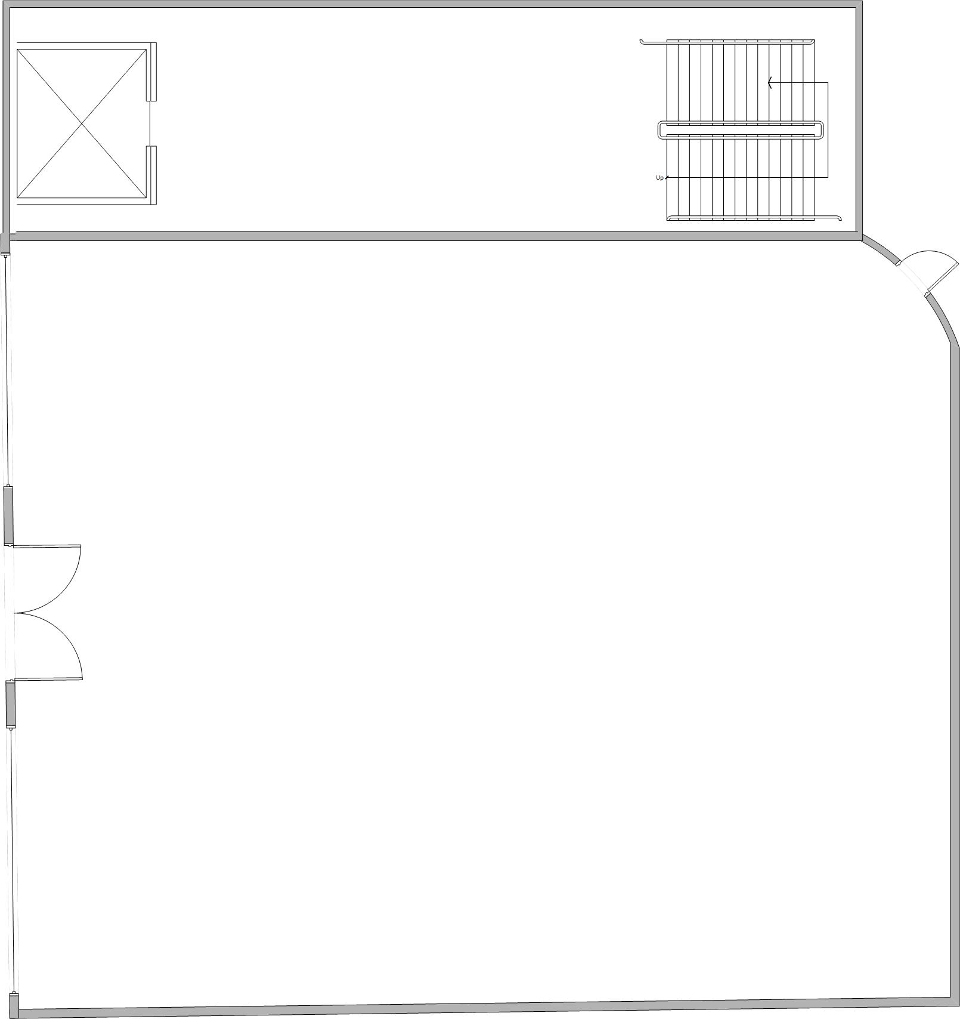

## 2.4 Situación vivienda 2D con esquema canalización y recintos.

## 2.5 Plano de planta 2D con red interna de usuario.(Hecho)

2.6 Esquema red RTV.

2.7 Esquema red (CP/CPT).

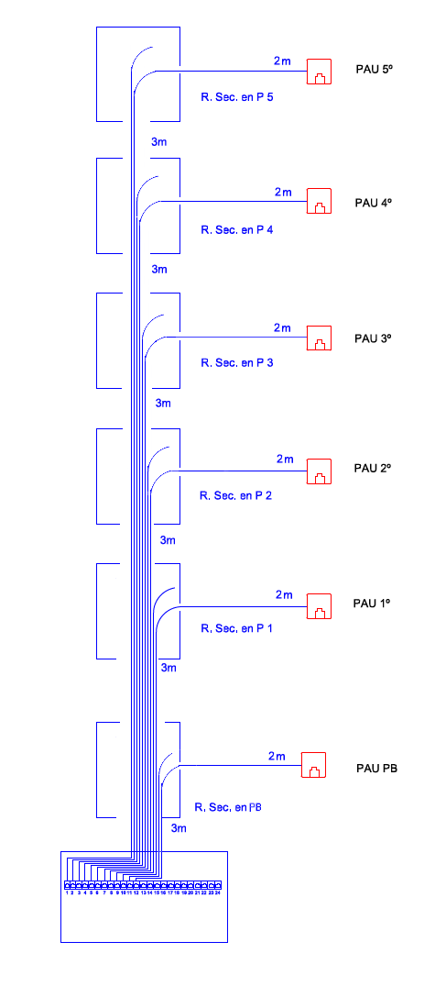

2.8 Esquema red CC.

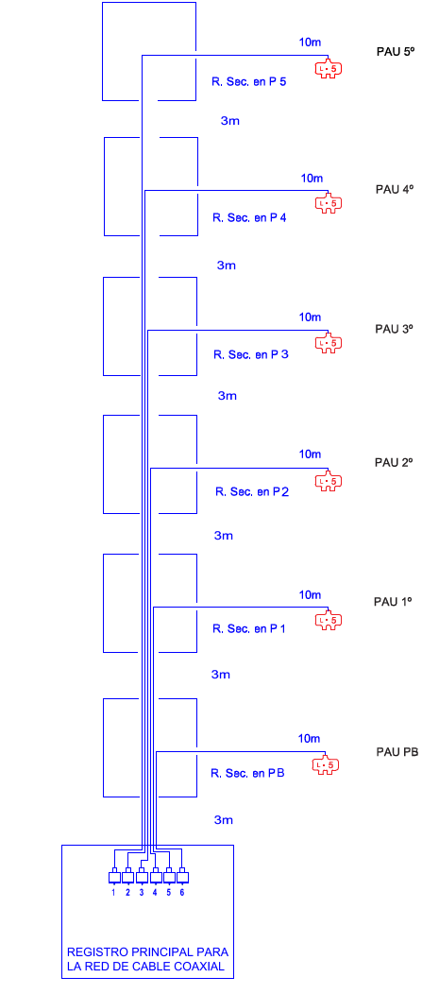

2.9 Esquema red FO.

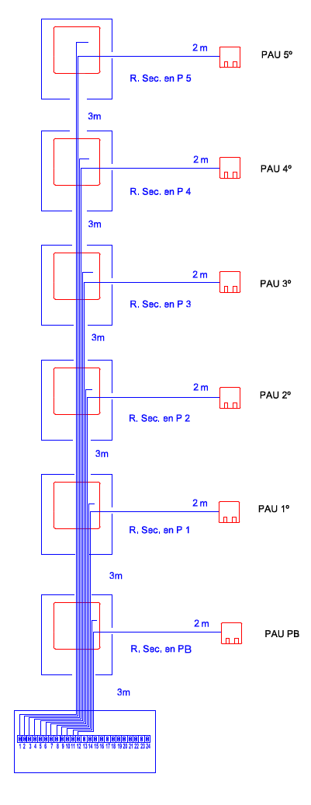

2.10 Esquema RITI/RITS.

RITI

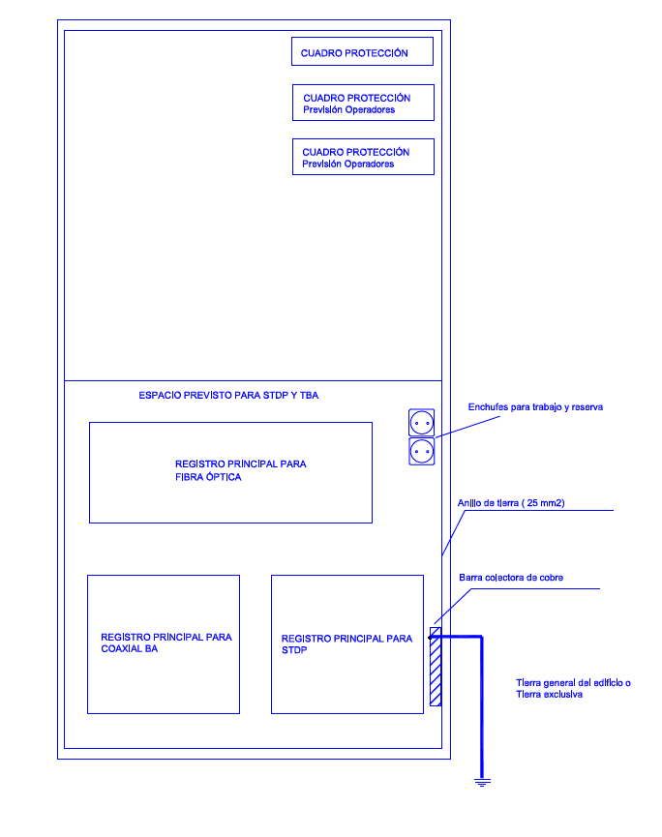

RITS

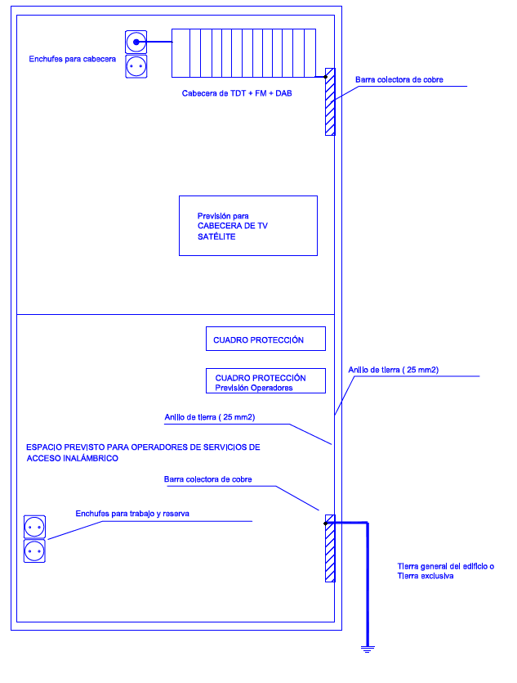

## 2.11 Esquema RTR.

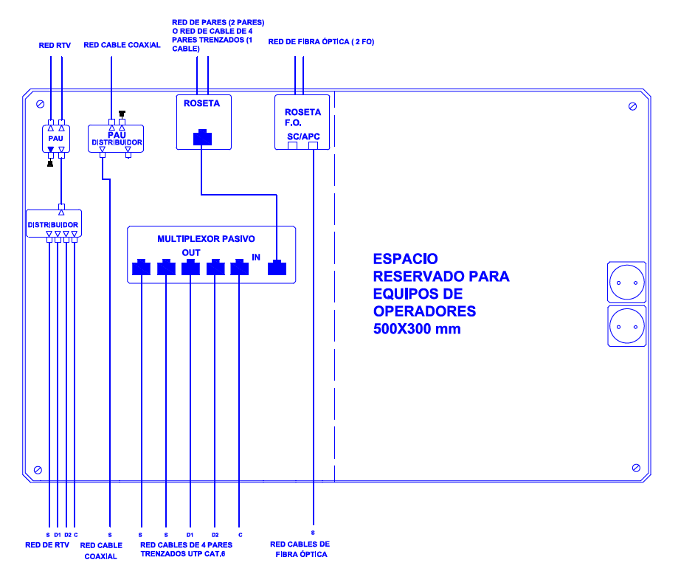

# **3. Pliego de condiciones**

# **4. Presupuesto**